Vastagbélrák
A vastagbélrák a vastagbélben keletkező, a bélfal belsejéből (nyálkahártya) kiinduló rosszindulatú daganatos megbetegedés. A rákok 75-80 %-a az utolsó, 60 cm-es szakaszon alakul ki, 20-25 %-a pedig a vastagbél többi szakaszán. A vastag- és végbél daganatait nevezik összefoglaló néven kolorektális rákoknak.
A vékonybélből a megemésztett táplálék után visszamaradó salakanyag a vastagbélbe (utóbélbe) továbbítódik, egy szelepszerű képződményen keresztül (valvula ileocoecalis). Ez akadályozza meg, hogy a baktériumokat tartalmazó vastagbéltartalom visszajuthasson a steril vékonybélbe.
Emésztés a vastagbélben lényegében nincs, csak a bélbaktériumok bontó tevékenysége, valamint K- és B-vitamin-termelése. A nyálkahártyájában lévő mirigyek csak nyákot termelnek. A vastagbél a visszamaradt béltartalmat továbbítja a végbélbe, miközben az fokozatosan székletté alakul.
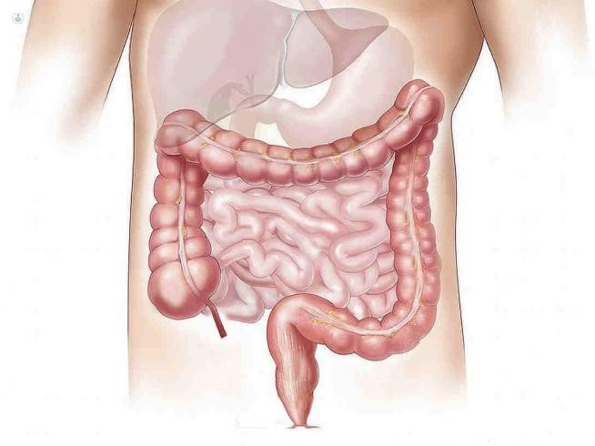
A vastagbélrák tünetei
A tüneteket a daganat keletkezési helyétől függően az alábbiak lehetnek:
- a végbél vérzése, a végbél tájéki daganatok esetében
- anémia, azaz vérszegénység, a krónikus vérzés (kis mennyiség is elegendő) miatt.
- Megváltozott széklethabitus, székrekedés, vagy hasmenés, vagy ezek kevert előfordulása.
- Általános tünetek a fogyás, étvágyvesztés, hányás.
A vastagbélrák okai
A rákok legnagyobb része polipból (nyálkahártya növedék) indul ki, ami a rákot megelőző állapotnak tekinthető. Ebben a stádiumban felfedezett betegség szinte teljesen gyógyítható. A polipok nagy része véletlenszerűen fordul elő, de 2-3 %-ban örökletes tényezők is szerepet játszanak.
Kialakulásában a családi előfordulás fokozott kockázatot is jelenthet. Kockázati tényezők még a magas zsírszint, a mértéktelen alkohol és vörös hús bevitel, valamint az elhízás, a dohányzás és a mozgáshiány is.
A bél hosszantartó gyulladása esetén magasabb a vastagbélrák kialakulásának esélye. A veszély annál nagyobb, minél hosszabb ideig tart és nagyobb mértékű.
A belet érő káros hatások idővel a korral is összegződhetnek, főként 50 éves kor fölött nő meg a sejtek rákos elfajulásának valószínűsége.
A vastagbélrák megelőzése
A szűrés célja, hogy a rákos megbetegedést még panaszmentes állapotban felismerjék, és a talált elváltozást idejében kezelni kezdjék. A daganatos megbetegedések közül a vastag- és végbélrákok a legjobban és legeredményesebben szűrhető betegségek közé tartoznak.
A szűrés alkalmával a beteg anamnézisének (kórelőzményének) felvételével kezdődik, mivel örökletes tényezők is közrejátszhatnak a daganatok kialakulásában. Magyarországon 50 év felett vastagbélrák szűrés részeként a háziorvos székletvér vizsgálatot ír ki. A negatív eredmény még nem zárja ki daganat jelenlétét, mert az nem vérzik állandóan, ugyanakkor a vérzés sem mindig utal daganatra, mert az a végbél körüli aranyerekből is származhat. Léteznek speciális laboratóriumi tesztek, ilyen az M2-PK székletvizsgálat. Ez a teszt kiküszöböli azt a tévedési lehetőséget, amikor az adott daganat vagy polip nem vérzékeny így álnegatív eredménye van a széklet vérvizsgálatnak. A teszt a piruvát kináz M2 formájának székletvizsgálata, amely egy daganatok által termelt enzimet mutat ki – már a betegség korai szakaszában is. Ez a daganatos sejtek anyagcseréjéből származó anyag, akkor is kimutatható a székletből, amikor a daganat még nem vérzik.
Vastagbélrák esetén a teszt 85%-os pontosságú, így megbízható eszköz a korai felismeréshez. Végbélrák esetén a pontossága hozzávetőleg 56%, de rendszeres vizsgálattal növelhető a diagnózis biztonsága. Ezek a vizsgálatok nem kellemetlenek, könnyen elvégezhetőek. A béltükrözés negatív eredménnyel elkerülhető ha viszont pozitív nem helyettesíti a tükrözést.
A polipok évek elteltével rákosodhatnak el, amiket ha eltávolítanak, jelentősen csökkentik a rákos megbetgedés esélyét.

